## **Especificação de Caso de Uso**

O Diagrama de Caso de uso é um modelo proposto na UML (Unified Modelling Language) para representação de funcionalidades, mas sua representação apresenta visualizações de como os requisitos são atendidos e não mostra o que é feito para a realização. Para entendimento completo das necessidades do negócio é preciso especificar como cada necessidade é realizada.

Para isso, associada ao Diagrama de Caso de uso utilizamos a Descrição de Caso de Uso, definida nesta aula.

Vamos ver como?

**Descrição de Caso de Uso - Apresentação**

A descrição de caso de uso é um recurso utilizado no desenvolvimento de sistemas para especificar os procedimentos realizados pelo caso de uso. Cada caso de uso possui sua especificação e apresenta as informações que serão utilizadas. Com a descrição de caso de uso podemos nos certificar de que os procedimentos referentes à realização das necessidades dos clientes sejam compreendidas de forma alinhada com suas expectativas.

A descrição de caso de uso pode ser do tipo: Descrição não Expandida e Descrição Expandida.

**Descrição não Expandida** prevê a apresentação sucinta dos procedimentos, como um pequeno relato apresentando os objetivos e pequenas regras a serem atingidas.

**Descrição Expandida** prevê a apresentação detalhada dos procedimentos, apresentando os objetivos a serem atingidos passo a passo e com referência na responsabilidade do ator ou sistema.

Devemos considerar na descrição expandida duas partes: Fluxo Normal e Fluxo Alternativo.

*Fluxo Normal* é o passo a passo dos procedimentos sem desvio. Uma lista de procedimentos considerando os passos frequentes e sem exceção.

*Fluxo Alternativo* é o passo a passo dos procedimentos de exceção e condições alternativas para determinado passo do Fluxo Normal.

Portanto, na especificação de um caso de uso deve-se preocupar em apresentar os detalhes necessários para:

✔ Usuário aferir o atendimento do requisito;

✔ Avaliar as restrições;

✔ Dar segurança ao projeto no sentido do programador ter entendimento completo;

✔ Documentação;

**Descrição de Caso de Uso - Estrutura**

A descrição de caso de uso propõe a apresentação de um cabeçalho para identificar o caso de uso. Este cabeçalho é utilizado tanto na Descrição de Caso de Uso Expandida, quanto na Descrição de Caso de Uso não Expandida.

Desta forma, a estrutura da Descrição de Caso de uso é:

**Expandida**

Cabeçalho

Fluxo Normal

Fluxo Alternativo

**Não expandida**

Cabeçalho

Descrição do Procedimento

O cabeçalho possui as seguintes informações:

**Nome:** <nome do caso de uso>

**Descrição sucinta:**  < objetivo do caso de uso>

**Pré-condição:** <condições necessárias para início de realização do caso de uso>

**Pós-condição:**<toda situação deixada registrada após execução do caso de uso>

Observação: É possível que em uma descrição não se tenha pré-condição e/ou pós-condição;

Por exemplo:

Observe o seguinte Diagrama de Caso de Uso (Figura 1)

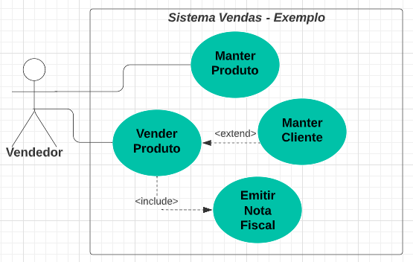

Figura 1: Diagrama de Caso de Uso - Exemplo | Fonte: De autoria própria, 2022.

Como seria definido o cabeçalho para descrição do caso de uso “Vender Produto”?

**Nome:** Vender Produto

**Descrição sucinta:** Realizar a venda do produto ao cliente de acordo com sua escolha.

**Pré-condição:** Ter produto cadastrado.

**Pós-condição:** Quantidade de estoque do produto atualizada, venda registrada e cliente cadastrado se for a primeira vez na loja.

Notem que o caso de uso “Manter Produto” está direto no ator. Visualmente isso significa que na hora da venda o produto já deve estar cadastrado e, por isso, é uma pré-condição.

**Descrição de Caso de Uso - Expandida**

A Descrição de Caso de Uso Expandida é especificada a partir do Fluxo Normal, considerando procedimentos realizados referentes à execução rotineira do negócio - procedimentos que acontecem com mais frequência e, Fluxo Alternativo, situações de exceção.

**FLUXO NORMAL**

Na apresentação dos passos de realização dos procedimentos deve-se considerar que todo caso de uso é processamento de informações para geração de resultados, concorda? Portanto, no fluxo normal precisamos ter passos de ENTRADA, PROCESSAMENTO e SAÌDA.

As entradas correspondem às informações que estão sendo processadas para gerar as saídas. Tanto entradas, como saídas podem ter como origem/destino a tela ou banco de dados.

Devemos, então, conhecer as informações que são trabalhadas nos casos de uso.

Além disso, devemos considerar na especificação:

✔ Os passos devem ser numerados e sequenciados logicamente;

✔ Cada passo é realizado pelo ator ou o sistema

✔ O último passo deve ser do sistema;

✔ Manter padrão de verbos e adjetivos utilizados;

✔ Não se utiliza repetições e condições;

✔ Um passo não deve ter mais do que uma linha;

✔ Definir uma nomenclatura própria de detalhamento;

✔ Não trata erros

✔ pode incluir comentários - //* ou ***

✔ Referência ao <include> : Sistema <include> “nome do caso de uso”

✔ Referência ao <extend> : Sistema <extend> “nome do caso de uso”

**Descrição de Caso de Uso Expandida - Fluxo Normal**.

Fluxo Normal

1.0 Sistema apresenta a tela

2.0 Sistema apresenta lista de clientes

3.0 Sistema apresenta lista de produtos

// considerar somente produtos com quantidade > 0

4.0 Ator escolhe cliente

5.0 Ator escolhe produto

6.0 Ator informa quantidade

7.0 Ator confirma venda

8.0 Sistema registra venda

9.0 Sistema atualiza estoque

10.0 Sistema <include> “Emitir Nota Fiscal.

11.0 Sistema encerra caso de uso

**FLUXO ALTERNATIVO**

O Fluxo Alternativo na descrição de caso de uso Expandida representa os passos direcionados para a exceção de procedimentos.

A estrutura de representação do fluxo alternativo é:

**x.0 nome da sentença do fluxo normal que terá exceção**

**x.1 evento ocorrido que provocou a exceção**

**x.1.1 passos para tratamento da exceção**

Onde x será a numeração do caso de uso representado no fluxo normal, que terá a exceção.

obs: Não são todos os passos citados no Fluxo Normal que terá citação no Fluxo Alternativo.

Dando continuidade a Descrição de Caso de Uso Expandida - Fluxo Normal para o caso de uso “Vender Produto” do Diagrama de Caso de Uso apresentado na Figura 1, segue a **Descrição de Caso de Uso Expandida - Fluxo Alternativo**.

Fluxo Alternativo

4.0 Ator escolhe cliente → sentença do fluxo normal

4.1 cliente não cadastrado → EVENTO

4.1.1 ator clica em [cadastrar NOVO cliente]

4.1.2 sistema <extend> “Cadastrar Cliente"

4.1.3 retornar 5.0

**Especificando Casos de uso**

Considere o trecho do Diagrama de Caso de Uso para o Estudo de Caso “Consultório Dentário” (Figura 2), onde estabelece que o dentista pode consultar o histórico do paciente durante o atendimento e, ao final, registrar a consulta.

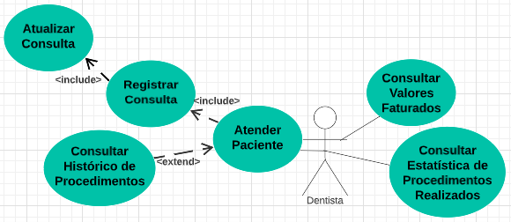

Figura 2: Diagrama de Caso de Uso - Exemplo | Fonte: De autoria própria, 2022.

Vamos especificar o caso de uso “Atender Paciente” utilizando a **Descrição de Caso de Uso Expandida**!

Nome: Atender Paciente

Descrição Sucinta: O dentista atende o paciente, realiza e registra os procedimentos realizados na consulta.

Pré-Condição: Procedimentos da clínica devem estar cadastrados.

Pós-Condição: Consulta realizada e procedimentos do paciente cadastrados.

**CURSO NORMAL**

1. Sistema Apresenta Tela de Atendimento.

2. Sistema apresenta lista de consultas agendadas.

3. Ator escolhe consulta.

4. Ator clica CONFIRMA.

5. Sistema <include> “Registrar Consulta”.

6. Sistema Encerra Caso De Uso.

**CURSO ALTERNATIVO**

4. Ator clica CANCELA.

4.1 Ator deseja consultar histórico de procedimentos do paciente.

4.1.1 Ator clica HISTÓRICO

4.1.2 Sistema <extend> “Consultar Histórico de Procedimentos”

4.2 Ator desiste de registrar consulta

4.2.1 Ator clica CANCELAR

4.2.2 Sistema encerra caso de uso

Observação: “Atualizar Consulta” não é incluído no escopo desta descrição, pois não está ligado direto a “Atender Cliente”. Cada caso de uso tem a sua especificação”

**Atividade Extra**

No intuito de você ter a oportunidade de explorar mais informações sobre o Diagrama e Especificação de Caso de Uso, apresento o documento “Artefato: Caso de Uso” do Centro de Informática da UFPE, que pode ser facilmente encontrado no *Google*.

**Referências bibliográficas**

MEDEIROS, E. **Desenvolvendo software com UML 2.0 definitivo**. São Paulo: Pearson Education do Brasil, 2006.

SOMMERVILLE, I. **Engenharia de software**. 10.ed. São Paulo: Pearson Education do Brasil: 2018.